

**TECHNISCHE FICHE**

|  |  |
| --- | --- |
| GOUPIL G2 |  |

**Gemeente**

Naam lokaal bestuur:

Adres:

Postcode:

Gemeente:

**Contactpersoon**

Naam:

Telefoon:

E-mail:

**Merk en type**

GOUPIL / POLARIS

Merk:

Type:

G2M L7e-CU

Uitvoering:

Pick-up / Manuele Kieper / Van

**Basisconfiguratie voertuig**

As configuratie:

Gestuurde vooras + aangedreven achteras

Cabine type:

Gesloten met 2 deuren of zonder deuren

Stuurpositie:

5,1 kW

Naar keuze links of rechts gestuurd

Motorvermogen:

G.V.W.:

L7e-CU = 1100kg.

G.C.W.:

L7e-CU = 1333kg.

Achter-as type:

Pseudo Mc Pherson

Pseudo Mc Pherson

Ophanging voor:

Schijfremmen vooraan & trommelremmen achteraan

Type remmen:

Gebruik:

M = medium chassis

Chassis uitvoering:

G2M L7e-CU

Wielbasis:

Standaard: Wit Optioneel : RAL naar keuze

Kleur:

175/70R 14 84H

Type banden:

**Standaard opties**

Kogel + Pin

Aanhangwagen koppeling:

Keuze uit : Kit zonder deuren / Glasdeuren / Industriële deuren

Cabine exterieur:

Elektrisch

Verwarming:

Medium

Chassis:

Aandrijving 50V. Accessoires 12V.

Elektrische installatie:

Wisselstroom - Inductie

Motor en aandrijflijn:

Keuze uit: Normaal / 4-seizoenen / Grasbanden

Type banden:

Instructieboekje:

**Extra gekozen opties door klant**

* Voeg eventuele opties toe

**Prijsberekening**

Totaalprijs voertuig (excl. BTW):

**Veiligheidseisen**

Beschrijf

**Levertermijn**

De bestelprocedure heeft een standaard doorlooptermijn van 25 weken (zonder ombouw).

De voorgestelde levertermijn is indicatief en kan afwijken door wijzigingen in de planning van de constructeur of opbouwer.

Gelieve, gezien de huidige omstandigheden (Covid-19), rekening te houden met een verlengde leveringstermijn.

**Aflevermodaliteiten**

* Voeg aflevermodaliteiten toe
* Verplichte uitrusting conform de voorschriften van het Algemeen Reglement der …
* Nederlandstalig instructieboekje.
* Technische keuring.



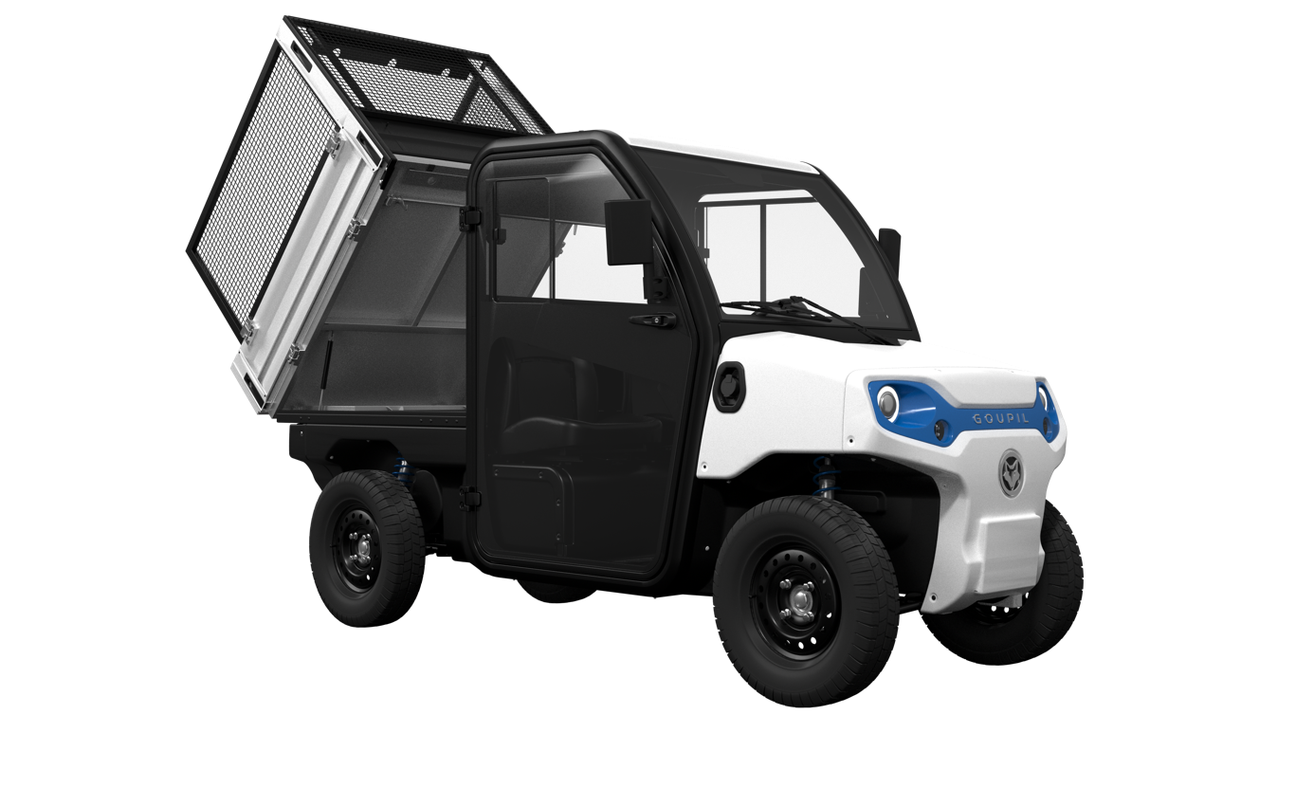

G2 Manuele Kieper

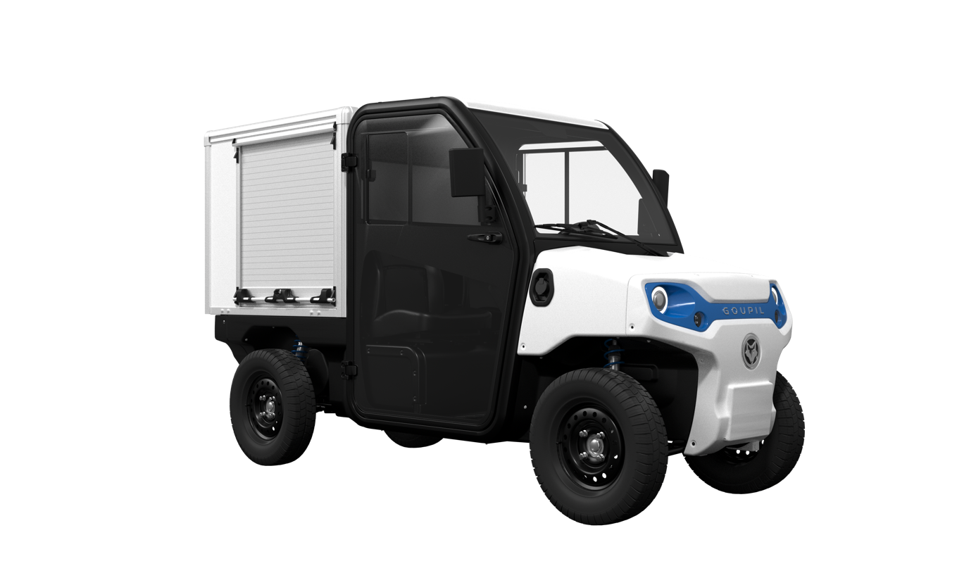

G2 Van-box